INFORME DE GUÍA PRÁCTICA
I. PORTADA
Tema: | APE 6. Evaluación y validación — Fase 1: Planificación de la evaluación de usabilidad del prototipo «CaféU» v3
Unidad de Organización Curricular: | PROFESIONAL
Nivel y Paralelo: | 5 - A
Alumnos participantes: | Acaro Ibujés Pedro Sebastián  González Álvarez Vladimir Humberto  Mora Beltrán Santiago Sebastián  Vinces Cueva Boris Yussef
Asignatura: | Interacción Humano Computador
Docente: | Ing. José Rubén Caiza Caizabuano, Mg.
II. INFORME DE GUÍA PRÁCTICA
2.1 Objetivos
General:
Elegir y planificar los métodos apropiados de evaluación y validación de la usabilidad del prototipo CaféU v3, desarrollado por el grupo en los APE 4 y 5, aplicando la norma ISO 9241-11, las heurísticas de Nielsen y la prueba con usuarios mediante pensamiento en voz alta, considerando eficacia, eficiencia, satisfacción y aspectos éticos.
Específicos:
- Definir el prototipo, sus usuarios y su contexto de uso, y formular una pregunta de evaluación con indicadores y umbrales para eficacia, eficiencia y satisfacción.
- Diseñar seis tareas realistas, sin nombres de controles de la interfaz, con tiempo objetivo, tiempo máximo, criterio de éxito observable y respuesta correcta verificada en el prototipo.
- Elaborar los instrumentos de la evaluación —consentimiento informado, hoja de observación con el cuestionario SUS y guía heurística—, asignar los roles del equipo y establecer los criterios que validan el protocolo para la Fase 2.
2.2 Modalidad
Presencial — práctica grupal (puntuación: 3 puntos).
2.3 Tiempo de duración
Presenciales: 8 horas según el formulario del APE 6; la Fase 1 (planificación) se desarrolló en la sesión de 2 horas del 11 de noviembre de 2026. La Fase 2 (aplicación y análisis) ocupa las sesiones siguientes.
No presenciales: 0 horas según el formulario; la documentación y la publicación en GitHub se completaron dentro del trabajo de la práctica.
2.4 Instrucciones
Pasos del formulario de la guía:
1. Revisar el material entregado por el docente.
2. Aplicar métodos de evaluación y validación de un prototipo propuesto.
3. Desarrollar una presentación para socializar los resultados obtenidos.
4. Elaborar conclusiones y criterios técnicos sobre lo realizado.
5. Subir el archivo a la plataforma dentro de la fecha indicada.
Actividad de la Fase 1. Cada grupo planifica la evaluación de usabilidad de su propio prototipo identificando métodos, participantes, tareas, métricas e instrumentos. La guía exige: definir el prototipo; formular la pregunta de evaluación; planificar una evaluación heurística con las 10 heurísticas de Nielsen y una prueba con usuarios mediante pensamiento en voz alta; definir el perfil y seleccionar tres participantes ajenos al grupo; diseñar seis tareas con instrucciones, tiempo objetivo, tiempo máximo, criterio de éxito y respuesta correcta; definir tasa de éxito, tiempo por tarea, errores críticos y no críticos y SUS; preparar el consentimiento informado; asignar los roles de moderador, responsable de métricas, observador y soporte técnico; diseñar la hoja de observación con las diez preguntas del SUS, y establecer criterios de validación del protocolo. No se aceptan tareas que indiquen qué botones presionar ni la publicación de datos personales de los participantes [15].
2.5 Listado de equipos, materiales y recursos
Listado de equipos y materiales generales empleados en la guía práctica:
- Computadoras portátiles de los integrantes; laptop de 14″ con Chrome y mouse externo destinada a las sesiones.
- Prototipo CaféU v3 (HTML, CSS y JavaScript) publicado en GitHub y copia local de respaldo.
- Herramientas ofimáticas (Microsoft Word) para el informe y los instrumentos imprimibles.
- GitHub para organizar los documentos y registrar el aporte de cada integrante.
- Aula virtual de la asignatura, internet y la guía APE 6 – Fase 1.
- Cronómetro, hojas de observación impresas y grabadora de audio (solo con autorización).
TAC (Tecnologías para el Aprendizaje y Conocimiento) empleados en la guía práctica:
☒ Plataformas educativas
☐ Simuladores y laboratorios virtuales
☒ Aplicaciones educativas
☐ Recursos audiovisuales
☐ Gamificación
☒ Inteligencia Artificial
Otros (Especifique): GitHub y el prototipo navegable CaféU v3.
2.6 Actividades por desarrollar
1. Definición del prototipo: sistema, usuarios y contexto de uso (2.7.1).
2. Pregunta de evaluación: con eficacia, eficiencia y satisfacción (2.7.2).
3. Métodos de evaluación: evaluación heurística y prueba con usuarios con pensamiento en voz alta (2.7.3).
4. Participantes: perfil y tres participantes del pilotaje ajenos al grupo (2.7.4).
5. Diseño de seis tareas: con meta, máximo, criterio de éxito y respuesta correcta (2.7.5).
6. Métricas de usabilidad: tasa de éxito, tiempo, errores y SUS (2.7.6).
7. Consentimiento informado: (2.7.7 y Anexo A).
8. Asignación de roles: (2.7.8).
9. Hoja de observación y SUS: (2.7.9 y Anexo B).
10. Criterios de validación del protocolo: y ensayo interno (2.7.10 y 2.7.11).
2.7 Resultados obtenidos
2.7.1 Actividad 1 — Definición del prototipo
El prototipo evaluado es CaféU v3, la versión final del APE 4 integral. Permite a la comunidad de la FISEI pedir en la cafetería antes de llegar: consultar el horario y el tiempo de preparación, buscar y filtrar el menú, personalizar la bebida, ajustar el pedido, programar la hora de retiro y confirmar. Se construyó en HTML, CSS y JavaScript a partir de los wireframes de la v2 en Figma y se corrigió con la prueba de esa práctica, por lo que la evaluación del APE 6 parte de un prototipo funcional y no de imágenes enlazadas [2], [5], [6] (Figura 1).
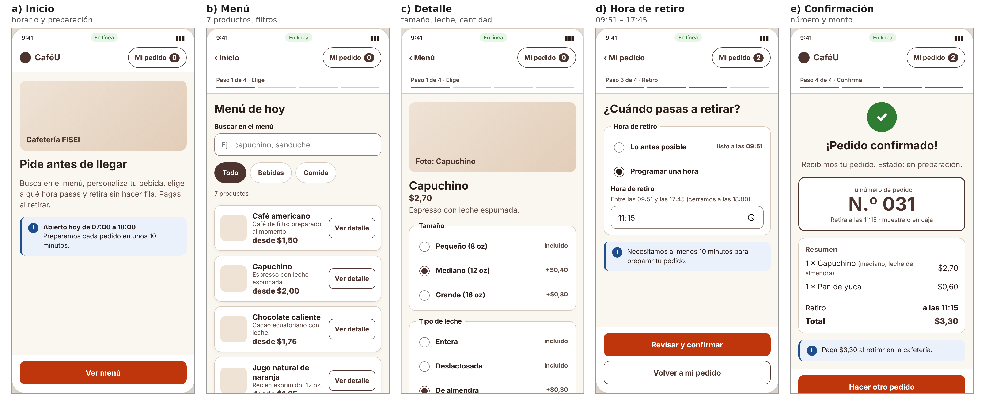
Figura 1. Pantallas principales de CaféU v3 que intervienen en las tareas de la evaluación.
Fuente: capturas del prototipo CaféU v3 del grupo.
Tabla 1. Definición del prototipo, sus usuarios y su contexto de uso.
Elemento | Definición
Sistema | CaféU v3: prototipo navegable de siete pantallas (inicio, menú, detalle, mi pedido, hora de retiro, revisar y confirmar, confirmación) con estados de error, procesamiento y éxito.
Enlace | https://raw.githack.com/Sebastianyiyi/APE04_IHC/main/APE4-integral/prototipo/cafeu-v3.html
Funciones evaluadas | Consulta de horario y preparación; menú de 7 productos con búsqueda sin tildes y filtros; disponibilidad (producto agotado); tamaño (P/M/G) y tipo de leche; cantidad 1–9; editar, quitar y deshacer; retiro «lo antes posible» o programado (09:51–17:45) con validación; confirmación con número de pedido y monto.
Fuera de alcance | Pago en línea, cuentas de usuario, historial y vista del personal de la cafetería.
Usuarios | Estudiantes, docentes y personal administrativo de la FISEI que compran en la cafetería y disponen de poco tiempo entre clases o reuniones.
Contexto de uso | Celular o laptop, con prisa y con interrupciones; el pago se hace en caja al retirar. En la prueba: laptop con Chrome en un aula tranquila de la FISEI.
Objetivo del usuario | Tener su pedido correcto y listo a la hora en que pasa a retirarlo, sin hacer fila.

2.7.2 Actividad 2 — Pregunta de evaluación
Siguiendo la plantilla de la guía y la definición de usabilidad de ISO 9241-11 [8], la pregunta delimita usuarios, tareas principales y las tres dimensiones de la usabilidad:
«¿En qué medida el prototipo CaféU v3 permite a estudiantes y personal de la FISEI consultar el menú, armar y modificar un pedido y programar su retiro con eficacia, eficiencia y satisfacción, y qué problemas de usabilidad lo impiden?»
Tabla 2. Dimensiones de la pregunta, indicadores y umbrales de aceptación.
Dimensión | Qué significa en CaféU | Indicador | Umbral
Eficacia | Obtener el pedido correcto y responder bien las consultas. | Tasa de éxito por tarea; errores críticos. | ≥ 80 % por tarea; 0 errores críticos en T3–T6.
Eficiencia | Lograrlo sin rodeos ni demoras. | Mediana del tiempo por tarea; errores no críticos. | Mediana ≤ meta de cada tarea.
Satisfacción | Sentirse cómodo y seguro al usar la aplicación. | Puntaje SUS; comentarios de cierre. | Media SUS ≥ 68.

Con tres participantes los umbrales se interpretan como tendencias del pilotaje y no como generalizaciones estadísticas [13].
2.7.3 Actividad 3 — Métodos de evaluación
Se combinan un método analítico y uno empírico para triangular los hallazgos (Figura 2). La evaluación heurística, aplicada por inspección, detecta problemas potenciales con bajo costo; la prueba con usuarios muestra qué problemas afectan realmente a las personas y en qué medida [1], [3], [7], [9], [10]. Mientras la verificación comprueba que el prototipo cumple lo especificado, la validación comprueba con usuarios reales que resuelve su necesidad [4].
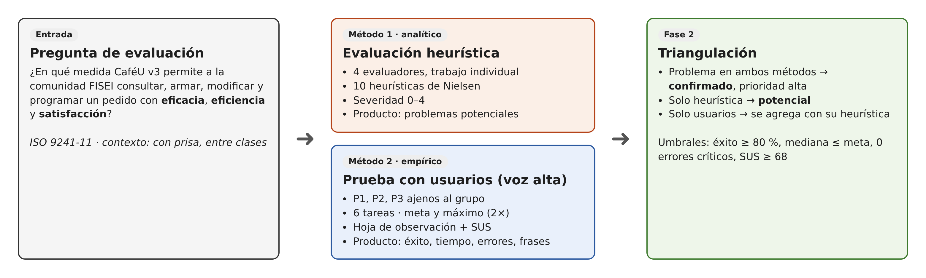
Figura 2. Diseño de la evaluación: dos métodos complementarios y triangulación en la Fase 2.
Fuente: Elaboración propia del grupo.
Tabla 3. Planificación de los dos métodos de evaluación.
Aspecto | Evaluación heurística | Prueba con usuarios (voz alta)
Tipo | Analítico (inspección) | Empírico (observación)
Evaluadores / participantes | Los 4 integrantes, de forma individual | P1, P2 y P3, ajenos al grupo
Base | 10 heurísticas de Nielsen; severidad 0–4 [9], [10] | Seis tareas con meta y máximo; pensamiento en voz alta [11]
Procedimiento | Recorrido libre (5 min), recorrido guiado del flujo y de los estados de error (20 min), registro individual y consolidación | Consentimiento, práctica de voz alta, T1–T6, SUS y preguntas de cierre en 20 min
Instrumento | Guía de 10 preguntas, una por heurística (05-guia-evaluacion-heuristica.md) | Matriz de tareas, hoja de observación y SUS (03 y 04)
Producto | Problemas con heurística, evidencia y severidad | Éxito, tiempo, errores, frases textuales y SUS

Triangulación. Un problema encontrado por ambos métodos se confirma y recibe prioridad alta; uno que solo aparece en la inspección se marca como potencial; uno que solo aparece con usuarios se agrega a la lista con la heurística asociada.
Pensamiento en voz alta. Antes de T1 el moderador explica la técnica y hace una práctica de 30 segundos con una pregunta ajena al prototipo. Durante las tareas solo dice «¿Qué estás pensando ahora?» tras 15 segundos de silencio y no responde preguntas sobre la interfaz [11], [12].
Tabla 4. Preguntas de la guía heurística adaptadas a CaféU (una por heurística).
H | Heurística | Pregunta para el evaluador
H1 | Visibilidad del estado | ¿Se sabe en qué paso del pedido se está, cuántos productos se llevan y si el pedido se envía o ya se confirmó?
H2 | Mundo real | ¿Nombres, precios, tamaños y horas usan el lenguaje y los formatos de la cafetería?
H3 | Control y libertad | ¿Se puede volver, editar o deshacer sin perder lo ya elegido?
H4 | Consistencia | ¿Botones, enlaces de volver y mensajes tienen forma, posición y redacción iguales en todas las pantallas?
H5 | Prevención de errores | ¿Se evitan errores antes de que ocurran (agotado no seleccionable, cantidad 1–9, rango de horas visible)?
H6 | Reconocer antes que recordar | ¿Lo elegido (tamaño, leche, cantidad, hora) está a la vista en cada paso?
H7 | Flexibilidad y eficiencia | ¿Hay atajos para usuarios frecuentes (búsqueda con sinónimos, filtros, «lo antes posible», teclado)?
H8 | Estético y minimalista | ¿Cada pantalla muestra solo lo necesario para el paso actual?
H9 | Recuperarse de errores | ¿Los mensajes dicen qué pasó y cómo resolverlo, junto al campo afectado?
H10 | Ayuda y documentación | ¿Hay ayuda breve donde se necesita (preparación, rango de horas, pago al retirar)?

2.7.4 Actividad 4 — Participantes
Perfil. Personas de 18 años o más de la comunidad de la FISEI que compran en la cafetería al menos una vez por semana y usan el celular o la computadora a diario. Exclusión: integrantes del grupo, personas que vieron el diseño o participaron en la prueba del APE 4, quienes conocen las tareas y menores de edad. Reclutamiento: invitación verbal en la cafetería y en los pasillos de la FISEI, sin compensación.
Tabla 5. Participantes seleccionados para el pilotaje (sin datos identificables).
Código | Perfil | Compra en la cafetería | Experiencia con apps de pedidos | Estado
P1 | Estudiante de 3.er semestre de otra carrera de la FISEI, 18–21 años | 3–4 veces por semana | Ocasional | Confirmado
P2 | Estudiante de 8.º semestre de otra carrera de la FISEI, 22–25 años | 2 veces por semana | Frecuente | Confirmado
P3 | Personal administrativo de la FISEI, 30–39 años | 1–2 veces por semana | Poca; prefiere la caja | Confirmado

La selección cubre tres niveles de experiencia para que los problemas no dependan de un solo tipo de usuario. Tres personas corresponden al pilotaje que pide la guía; para una prueba completa se recomiendan cinco, con las que se detecta cerca del 85 % de los problemas [13]. En ningún documento ni commit se registran nombres: solo los códigos P1, P2 y P3.
2.7.5 Actividad 5 — Diseño de las seis tareas
Las tareas describen situaciones reales de la vida en la FISEI y nunca nombran botones, pantallas ni rótulos. Dos son de consulta (T1, T2) y cuatro crean o modifican el pedido (T3–T6). El máximo es siempre el doble de la meta. Las respuestas se verificaron en el prototipo durante el ensayo interno (Figura 3).
Tabla 6. Matriz de las seis tareas con criterio de éxito y respuesta correcta.
ID | Escenario que se lee al participante | Meta / Máx. | Criterio de éxito | Respuesta correcta
T1 | «Tienes un rato libre entre clases y quieres saber si te conviene pedir algo. Averigua cuánto tarda la cafetería en tener listo un pedido y hasta qué hora atiende hoy.» | 30 s / 60 s | Dice los dos datos correctos. | Unos 10 min; hasta las 18:00
T2 | «Te gustaría acompañar tu bebida con una empanada de verde. ¿Puedes pedirla hoy? Si no se puede, dinos qué te indica la aplicación.» | 40 s / 80 s | Responde que no y da el motivo. | No: agotada, vuelve mañana
T3 | «Quieres un capuchino mediano con leche de almendra. Déjalo listo en tu pedido y dinos cuánto cuesta.» | 75 s / 150 s | El pedido tiene 1 capuchino M con almendra; precio correcto. | $2,70
T4 | «Un amigo te pide que le lleves dos panes de yuca. Súmalos a tu pedido y dinos cuánto pagarías en total.» | 60 s / 120 s | Capuchino + 2 panes de yuca; total correcto. | $3,90
T5 | «Tu amigo te escribe: al final solo quiere un pan. Deja tu pedido como corresponde.» | 40 s / 80 s | Queda 1 capuchino y 1 pan; el capuchino no cambia. | Total $3,30
T6 | «Sales de clase a las 11:00. Haz que tu pedido esté listo para recogerlo a las 11:15, envíalo y dinos tu número de pedido y cuánto tendrás que pagar.» | 90 s / 180 s | Confirmación con retiro 11:15; número y monto correctos. | N.º 031; $3,30 al retirar

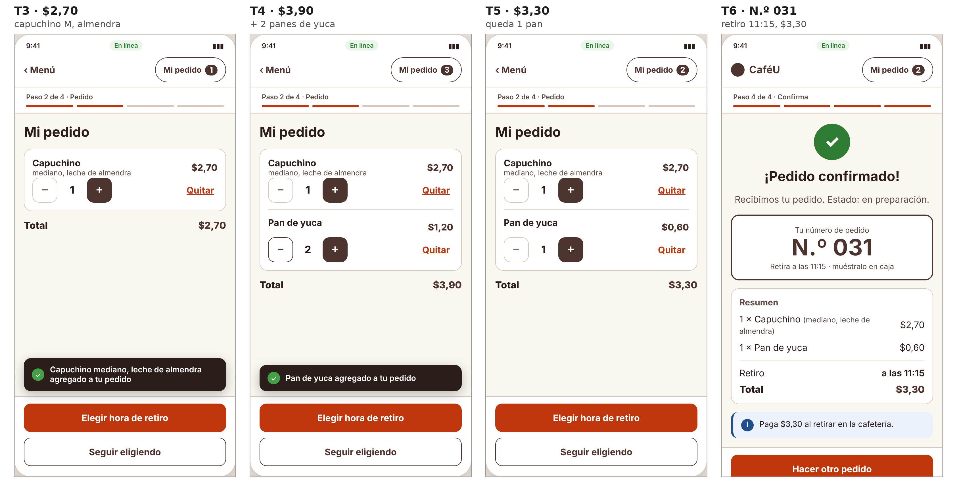
Figura 3. Estado de la pantalla que evidencia el éxito de T3 a T6 (uso exclusivo del equipo evaluador).
Fuente: capturas del prototipo CaféU v3 durante el ensayo interno.
Tabla 7. Derivación de las metas a partir del tiempo experto del ensayo interno.
Tarea | Tiempo experto | Meta (≈ 2,5 × experto) | Máximo (2 × meta)
T1 | 11 s | 30 s | 60 s
T2 | 16 s | 40 s | 80 s
T3 | 31 s | 75 s | 150 s
T4 | 24 s | 60 s | 120 s
T5 | 15 s | 40 s | 80 s
T6 | 37 s | 90 s | 180 s
Total | 134 s | 335 s (≈ 5,6 min) | 670 s (≈ 11,2 min)

Pista única y neutral. «Lee otra vez la situación con calma y fíjate en lo que tienes en pantalla.» Se da una vez por tarea, solo si el participante la pide o tras 30 s sin avanzar; la tarea completada después de la pista se registra «Con ayuda» y no cuenta como éxito.
Estado de partida y reinicio. T3 a T6 forman una cadena; si una termina en «No», el soporte técnico deja preparado el pedido esperado antes de leer la siguiente, de modo que un fallo no arrastra a las demás mediciones. Entre participantes se recarga la página (F5): el pedido vuelve a 0 y el número del primer pedido confirmado vuelve a ser N.º 031.
Tabla 8. Ajustes de redacción de las tareas antes de su versión final.
N.º | Versión inicial | Problema | Versión final
1 | T3: «…elige el tamaño mediano y la leche de almendra en las opciones del producto.» | «Opciones del producto» orienta hacia un control de la interfaz. | «Quieres un capuchino mediano con leche de almendra. Déjalo listo en tu pedido…»
2 | T5: «Quita un pan de yuca de tu pedido.» | «Quita» coincide con el rótulo «Quitar», que borra el producto completo. | «…al final solo quiere un pan. Deja tu pedido como corresponde.»
3 | T6: retiro a las 09:45. | Es anterior a la primera hora disponible (09:51): fallaría por diseño. | Retiro a las 11:15, tras una clase que termina a las 11:00.
4 | T1: solo preguntaba el horario. | Consulta demasiado directa. | Dos datos (preparación y cierre) dentro de una situación concreta.

2.7.6 Actividad 6 — Métricas de usabilidad
Tabla 9. Definición operativa de las métricas.
Métrica | Definición | Cálculo | Dimensión
Tasa de éxito | Participantes que completan la tarea sin ayuda y dentro del máximo. | (n.º de «Sí» / n.º de participantes) × 100, por tarea y global. | Eficacia
Tiempo por tarea | Desde que el moderador termina de leer hasta la respuesta o el estado de éxito en pantalla, o hasta el abandono o el máximo. | Mediana por tarea, con mínimo y máximo. | Eficiencia
Errores críticos | Acción que impide completar la tarea o deja un resultado incorrecto no detectado. | Conteo por tarea y participante. | Eficacia
Errores no críticos | Acción equivocada de la que el participante se recupera solo. | Conteo por tarea y participante. | Eficiencia
SUS | Satisfacción percibida; 10 ítems, escala 1–5. | Impares: respuesta − 1; pares: 5 − respuesta; suma × 2,5 (0–100). | Satisfacción

Se usa la mediana porque con tres participantes un caso extremo distorsiona la media [14]. Los estados de cada tarea son: «Sí» (sin ayuda dentro del máximo), «Con ayuda» (después de la pista) y «No» (no la completa, abandona, responde mal o supera el máximo); solo «Sí» cuenta en la tasa de éxito.
Tabla 10. Clasificación de errores con ejemplos propios de CaféU.
Tipo | Ejemplos en el prototipo
Crítico | Agregar el capuchino con otro tamaño o leche sin corregirlo; dejar el pedido sin pan o con dos en T5; confirmar con «lo antes posible» en lugar de 11:15; dar un número o monto incorrecto; abandonar la tarea.
No crítico | Entrar al producto equivocado y volver; buscar un término sin resultados y reformular; usar el filtro equivocado; escribir una hora no válida y corregirla tras el mensaje; quitar un producto y recuperarlo con «Deshacer».

Puntaje SUS. El cuestionario de Brooke [16] alterna afirmaciones positivas (impares) y negativas (pares). Se aplica la versión en español validada por Sevilla-González et al. [17], sustituyendo «sistema» por «aplicación». El puntaje no es un porcentaje: 68 corresponde al promedio de referencia, menos de 51 se considera deficiente y 80,3 o más, excelente [14]. Ejemplo de cálculo con las respuestas 4, 2, 5, 1, 4, 2, 4, 2, 4, 1: impares (3 + 4 + 3 + 3 + 3) = 16; pares (3 + 4 + 3 + 3 + 4) = 17; (16 + 17) × 2,5 = 82,5.
2.7.7 Actividad 7 — Consentimiento informado
El documento se lee en voz alta antes de empezar y se entrega impreso. Explica el objetivo, la actividad y su duración (20 min), y deja claro que se evalúa la aplicación y no a la persona. Garantiza:
- Participación voluntaria: se puede saltar una tarea o retirarse en cualquier momento sin explicaciones ni consecuencias académicas o personales.
- Confidencialidad: los datos se usan solo con fines académicos y se publican de forma agregada; el audio, si se autoriza, se elimina al terminar el análisis.
- Anonimato: no se registran nombre, cédula, correo ni teléfono; el participante firma solo con su código y las frases citadas no permiten reconocerlo.
- Autorización explícita: tres casillas (acepta participar, autoriza el audio, confirma tener 18 años o más) y el derecho a retirar sus datos después de la sesión. Texto completo en el Anexo A.
2.7.8 Actividad 8 — Asignación de roles
Tabla 11. Roles del equipo durante la prueba con usuarios.
Rol | Integrante | Responsabilidades
Moderador | Mora Beltrán Santiago Sebastián | Recibe al participante, lee el consentimiento y las tareas tal como están escritas, recuerda pensar en voz alta, da la pista única y conduce el cierre. No ayuda ni opina.
Responsable de métricas | Vinces Cueva Boris Yussef | Cronometra cada tarea, registra éxito y errores críticos y no críticos, aplica y puntúa el SUS.
Observador | Acaro Ibujés Pedro Sebastián | Anota frases textuales, dudas y fricciones y las relaciona con la heurística que parece estar en juego.
Soporte técnico | González Álvarez Vladimir Humberto | Prepara la laptop, el enlace y el respaldo local, deja el estado de partida de cada tarea, reinicia el prototipo y maneja el audio autorizado.

En la evaluación heurística los cuatro integrantes actúan como evaluadores independientes, que es el número recomendado para encontrar la mayoría de los problemas [10].
2.7.9 Actividad 9 — Hoja de observación y cuestionario SUS
La hoja se imprime una vez por participante (Anexo B) y se organiza en cinco partes, cada una a cargo de un rol:
Tabla 12. Estructura de la hoja de observación.
Parte | Contenido | La llena
A. Datos de la sesión | Código, fecha y hora, perfil, rango de edad, frecuencia de compra, consentimiento y audio, equipo, estado inicial comprobado, roles. | Soporte técnico
B. Registro por tarea | Por cada tarea: éxito (Sí / Con ayuda / No), tiempo, errores críticos y no críticos, si pidió repetir, si se dio la pista y la respuesta textual. | Responsable de métricas
C. Notas del observador | Minuto, frase textual y heurística posible (H1–H10). | Observador
D. Cuestionario SUS | Diez afirmaciones con escala 1–5 y tabla de cálculo del puntaje. | Participante / métricas
E. Cierre | Tres preguntas abiertas, hora de fin, duración, incidencias y casilla de reinicio. | Moderador

Tabla 13. Ítems del cuestionario SUS en español.
N.º | Afirmación (escala 1 = totalmente en desacuerdo … 5 = totalmente de acuerdo)
1 | Creo que me gustaría usar esta aplicación con frecuencia.
2 | Encontré la aplicación innecesariamente compleja.
3 | Pensé que la aplicación era fácil de usar.
4 | Creo que necesitaría el apoyo de una persona con conocimientos técnicos para poder usar esta aplicación.
5 | Encontré que las distintas funciones de la aplicación estaban bien integradas.
6 | Pensé que había demasiada inconsistencia en esta aplicación.
7 | Imagino que la mayoría de las personas aprenderían a usar esta aplicación muy rápidamente.
8 | Encontré la aplicación muy engorrosa de usar.
9 | Me sentí muy seguro(a) usando la aplicación.
10 | Necesité aprender muchas cosas antes de poder empezar a usar esta aplicación.

2.7.10 Procedimiento de la sesión
Cada sesión dura 20 minutos y sigue el guion del moderador (Figura 4). Las metas suman 5,6 minutos y los máximos, 11,2, por lo que el bloque de tareas cabe en el tiempo previsto aun si un participante llega al máximo en todas.
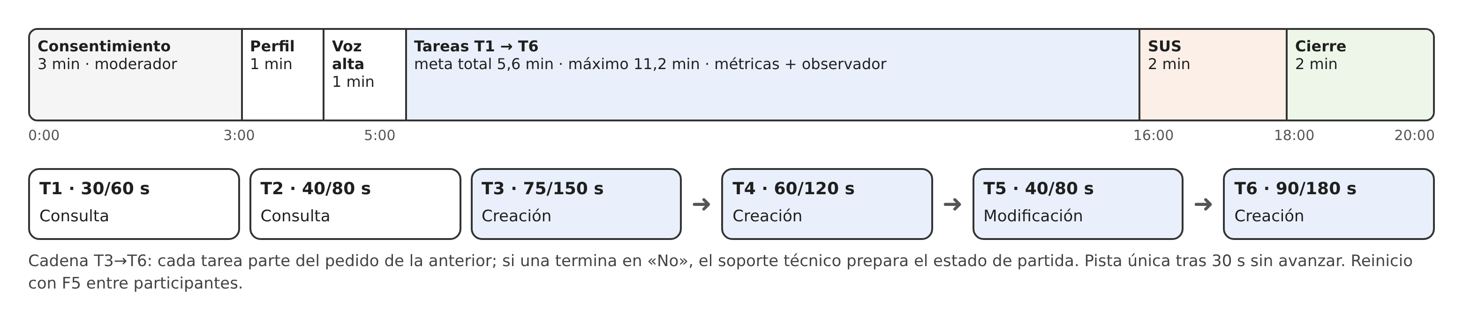
Figura 4. Secuencia de la sesión de 20 minutos y cadena de tareas T3→T6.
Fuente: Elaboración propia del grupo.
2.7.11 Actividad 10 — Criterios de validación del protocolo
El protocolo se considera listo para la Fase 2 cuando se cumplen siete condiciones. Las que dependen de participantes se comprueban con P1 y, si alguna falla, se corrige el protocolo antes de P2.
Tabla 14. Criterios de validación del protocolo y estado al cierre de la Fase 1.
N.º | Criterio | Evidencia | Estado
C1 | Las seis tareas se resuelven en el prototipo y las respuestas coinciden con la pantalla. | Ensayo interno T1→T6 | Cumplido
C2 | Ningún escenario nombra botones, pantallas ni rótulos. | Revisión cruzada por dos integrantes | Cumplido
C3 | El reinicio deja el estado inicial y T6 vuelve a dar N.º 031. | Reinicio con F5 repetido dos veces | Cumplido
C4 | La hoja registra éxito, tiempo, errores, pista, repetición, frases y SUS sin campos ambiguos. | Llenado de prueba en el ensayo | Cumplido
C5 | Ningún participante pide repetir una tarea por no entenderla. | Columna «¿Pidió repetir?» de P1 | Se verifica con P1
C6 | Al menos 2 de 3 participantes terminan cada tarea antes del máximo. | Tiempos de P1–P3 | Fase 2
C7 | La sesión dura 20 min o menos y sin fallos técnicos. | Horas de inicio y fin | Ensayo: 14 min

Ensayo interno (11/11/2026). El equipo ejecutó una vez el protocolo completo con los roles asignados; un integrante resolvió las tareas para comprobar el instrumento, no como dato de la evaluación. Se confirmaron las respuestas de T1–T6 (10 min y 18:00; agotada, vuelve mañana; $2,70; $3,90; $3,30; N.º 031 y $3,30), se obtuvieron los tiempos expertos que fundamentan las metas, la sesión completa duró 14 minutos y el reinicio con F5 devolvió el prototipo a su estado inicial. De este ensayo surgieron los ajustes de la Tabla 8 y la columna «¿Pidió repetir la tarea?» de la hoja.
2.7.12 Organización del repositorio y trabajo colaborativo
Los documentos se publicaron en el repositorio del grupo https://github.com/Sebastianyiyi/APE6_IHC, con un commit de cada integrante desde su propia cuenta. La estructura completa figura en el Anexo C.
Tabla 15. Aporte de cada integrante en GitHub.
Integrante | Archivos publicados
González Álvarez Vladimir Humberto | README.md, docs/investigacion.md, prototipo/ (enlace y respaldo) y evidencias/01-plan-de-evaluacion.md
Mora Beltrán Santiago Sebastián | evidencias/02-consentimiento-informado.md, evidencias/06-guion-de-la-sesion.md y consentimiento imprimible
Vinces Cueva Boris Yussef | evidencias/04-hoja-de-observacion.md, hoja imprimible y plantillas de resultados/
Acaro Ibujés Pedro Sebastián | evidencias/03-tareas.md, evidencias/05-guia-evaluacion-heuristica.md e informe/ (PDF y DOCX)

2.7.13 Entregables y correspondencia con la rúbrica
Tabla 16. Correspondencia entre los criterios de la rúbrica y lo entregado.
Criterio de la rúbrica | Puntaje | Dónde se cumple
Planificación y definición de métodos | 0,60 | 2.7.1–2.7.3; 01-plan-de-evaluacion.md; 05-guia-evaluacion-heuristica.md
Seis tareas y criterios de éxito | 0,60 | 2.7.5; 03-tareas.md
Métricas e instrumentos SUS | 0,50 | 2.7.6, 2.7.9; 04-hoja-de-observacion.md; Anexo B
Consentimiento, participantes y roles | 0,40 | 2.7.4, 2.7.7, 2.7.8; 02-consentimiento-informado.md; Anexo A
Organización, presentación y formato institucional | 0,40 | Este informe en formato UTA; README y estructura del repositorio
Trabajo colaborativo y GitHub | 0,50 | 2.7.12; commits de los cuatro integrantes
Total | 3,00

2.8 Habilidades blandas empleadas en la práctica
☒ Liderazgo
☒ Trabajo en equipo
☒ Comunicación asertiva
☒ La empatía
☒ Pensamiento crítico
☐ Flexibilidad
☐ La resolución de conflictos
☐ Adaptabilidad
☒ Responsabilidad

2.9 Conclusiones
1. Sobre los métodos: combinar la evaluación heurística con la prueba con usuarios es la elección adecuada para CaféU, porque la primera anticipa problemas a bajo costo y la segunda demuestra cuáles afectan realmente a la comunidad de la FISEI; la triangulación evita priorizar problemas que solo existen en la opinión del equipo.
2. Sobre las tareas: redactar situaciones sin nombres de controles exige revisar cada palabra; el ensayo interno mostró que «quita un pan» coincidía con el botón «Quitar» y que una hora de 09:45 hacía fallar la tarea por diseño. Verificar las respuestas en el prototipo antes de la prueba es tan importante como diseñar la tarea.
3. Sobre las métricas y la ética: definir de antemano qué es éxito, error crítico y no crítico, cómo se mide el tiempo y cómo se puntúa el SUS hace que los resultados de la Fase 2 sean comparables y defendibles; el consentimiento, los códigos P1–P3 y el audio opcional garantizan que la evaluación respete a quienes participan.
2.10 Recomendaciones
1. Aplicar el protocolo primero con P1 y revisar los criterios C5 a C7 antes de continuar con P2 y P3; si una tarea genera dudas de redacción, ajustarla y registrar el cambio.
2. Ampliar la prueba a cinco participantes, incluyendo a alguien que use el celular con una mano y a una persona con lector de pantalla, para cubrir el contexto real de uso.
3. Revisar la bibliografía de la asignatura y acudir a las tutorías académicas ante dudas sobre la consolidación heurística o la interpretación del SUS.
2.11 Referencias bibliográficas
[1] J. J. Cañas Delgado, T. Granollers i Saltiveri y J. Lorés Vidal, Diseño de sistemas interactivos centrados en el usuario. Barcelona, España: Editorial UOC, 2012.
[2] J. Ferrer Martínez, Desarrollo de interfaces. Madrid, España: RA-MA, 2015.
[3] B. Shneiderman y C. Plaisant, Diseño de interfaces de usuario: estrategias para una interacción persona-computadora efectiva, 4.ª ed. Madrid, España: Pearson Educación, 2006.
[4] R. S. Pressman, Ingeniería del software: un enfoque práctico, 7.ª ed. México D. F., México: McGraw-Hill, 2010.
[5] H. Beati, HTML5 y CSS3 para diseñadores. Buenos Aires, Argentina: Alfaomega, 2015.
[6] J. E. Córcoles Tendero y F. Montero Simarro, Diseño de interfaces web. Madrid, España: RA-MA, 2015.
[7] J. Pintos Fernández, Aplicación de técnicas de usabilidad y accesibilidad en el entorno cliente. UF1843. La Rioja, España: Tutor Formación, 2024.
[8] Ergonomics of human-system interaction — Part 11: Usability: Definitions and concepts, ISO 9241-11:2018, International Organization for Standardization, Ginebra, Suiza, 2018.
[9] J. Nielsen, «10 usability heuristics for user interface design», Nielsen Norman Group, 24 abr. 1994 (actualizado ene. 2024). [En línea]. Disponible: https://www.nngroup.com/articles/ten-usability-heuristics/
[10] J. Nielsen y R. Molich, «Heuristic evaluation of user interfaces», en Proc. SIGCHI Conf. Human Factors in Computing Systems (CHI ’90), Seattle, WA, EE. UU., 1990, pp. 249–256.
[11] J. Nielsen, «Thinking aloud: The #1 usability tool», Nielsen Norman Group, 15 ene. 2012. [En línea]. Disponible: https://www.nngroup.com/articles/thinking-aloud-the-1-usability-tool/
[12] J. Rubin y D. Chisnell, Handbook of Usability Testing: How to Plan, Design, and Conduct Effective Tests, 2.ª ed. Indianápolis, IN, EE. UU.: Wiley, 2008.
[13] J. Nielsen y T. K. Landauer, «A mathematical model of the finding of usability problems», en Proc. INTERACT ’93 and CHI ’93 Conf. Human Factors in Computing Systems, Ámsterdam, Países Bajos, 1993, pp. 206–213.
[14] J. Sauro y J. R. Lewis, Quantifying the User Experience: Practical Statistics for User Research, 2.ª ed. Cambridge, MA, EE. UU.: Morgan Kaufmann, 2016.
[15] J. R. Caiza Caizabuano, «APE 6 – Fase 1: Planificación de la evaluación de usabilidad del prototipo», guía de la asignatura Interacción Humano-Computador, Universidad Técnica de Ambato, Ambato, Ecuador, 2026. Repositorio de referencia: https://github.com/carlitosgiovanniramos/HCI-2026-G5
[16] J. Brooke, «SUS: A “quick and dirty” usability scale», en Usability Evaluation in Industry, P. W. Jordan, B. Thomas, B. A. Weerdmeester e I. L. McClelland, Eds. Londres, Reino Unido: Taylor & Francis, 1996, pp. 189–194.
[17] M. R. Sevilla-Gonzalez, L. Moreno Loaeza, L. S. Lazaro-Carrera, B. Bourguet Ramirez, A. Vázquez Rodríguez, M. Peralta-Pedrero y P. Almeda-Valdes, «Spanish version of the System Usability Scale for the assessment of electronic tools: Development and validation», JMIR Human Factors, vol. 7, n.º 4, art. e21161, 2020.
2.12 Anexos
Anexo A. Consentimiento informado (texto que se lee y entrega al participante).
Código de participante: P___ Fecha: ___/___/2026
¿De qué se trata? Somos estudiantes de quinto semestre de Software. Estamos evaluando un prototipo de aplicación para pedir en la cafetería antes de llegar. Queremos saber si es fácil de usar y qué partes confunden, para mejorarlo.
¿Qué harás? Realizarás seis situaciones cortas en la aplicación, como consultar algo o armar un pedido, mientras dices en voz alta lo que piensas. Al final responderás un cuestionario de diez preguntas y dos preguntas abiertas. Todo dura unos 20 minutos. Ningún pedido es real y no se cobra nada.
Evaluamos la aplicación, no a ti. No hay respuestas buenas ni malas. Si algo te cuesta, eso nos ayuda a encontrar un problema del diseño. Mientras trabajas no podremos explicarte cómo usar la aplicación.
Participación voluntaria. Puedes hacer preguntas antes de empezar, saltar una tarea o retirarte en cualquier momento sin dar explicaciones y sin ninguna consecuencia académica ni personal.
Confidencialidad y anonimato. No registramos tu nombre, cédula, correo ni teléfono; te identificamos con un código (P1, P2 o P3). Las frases que citemos irán sin datos que permitan reconocerte. Los resultados se usarán solo con fines académicos y se publicarán de forma agregada. Si autorizas la grabación, será solo de audio y se eliminará al terminar el análisis.
Riesgos y beneficios. No hay riesgos conocidos más allá del cansancio de usar una pantalla unos minutos. No recibirás pago; tu aporte ayudará a mejorar una aplicación para la comunidad de la FISEI.
Tabla 17. Autorización del participante.
Declaración | Sí | No
He escuchado o leído esta información y acepto participar de forma voluntaria. | ☐ | ☐
Autorizo la grabación solo de audio de la sesión. | ☐ | ☐
Confirmo que tengo 18 años o más. | ☐ | ☐

Firma o rúbrica del participante (sin nombre): ____________________ Moderador (iniciales): ______ Hora de inicio: ___:___
Anexo B. Hoja de observación por participante (partes A, B y C; la parte D es el cuestionario SUS de la Tabla 13).
Tabla 18. Parte A: datos de la sesión.
Campo | Registro
Código · fecha · hora | P___ · ___/___/2026 · ___:___
Perfil · rango de edad | ☐ Estudiante (semestre ___) ☐ Docente ☐ Administrativo · ☐ 18–21 ☐ 22–25 ☐ 26–29 ☐ 30–39 ☐ 40+
Compra en la cafetería · apps de pedidos | ☐ 1 vez/semana ☐ 2–3 ☐ 4+ · ☐ Nunca ☐ Ocasional ☐ Frecuente
Consentimiento · audio | ☐ Aceptado · ☐ Sí ☐ No
Estado inicial comprobado | ☐ Inicio, pedido en 0, hora 9:41, sin avisos
Roles (iniciales) | Moderador ___ · Métricas ___ · Observador ___ · Soporte ___

Tabla 19. Parte B: registro por tarea.
Tarea | Meta / Máx. | Éxito (Sí / Con ayuda / No) | Tiempo (mm:ss) | E. crít. | E. no crít. | ¿Repetir? | ¿Pista? | Respuesta / estado final
T1 | 30 / 60 s |  |  |  |  | Sí / No | Sí / No
T2 | 40 / 80 s |  |  |  |  | Sí / No | Sí / No
T3 | 75 / 150 s |  |  |  |  | Sí / No | Sí / No
T4 | 60 / 120 s |  |  |  |  | Sí / No | Sí / No
T5 | 40 / 80 s |  |  |  |  | Sí / No | Sí / No
T6 | 90 / 180 s |  |  |  |  | Sí / No | Sí / No

Tabla 20. Parte C: notas del observador.
Tarea | Minuto | Qué dijo o hizo (frase textual) | Heurística (H1–H10)

Parte E (cierre): ¿Qué fue lo más fácil? · ¿En qué momento dudaste? · Si pudieras cambiar una sola cosa, ¿cuál sería? · Hora de fin, duración, incidencias y casilla de reinicio (F5, pedido en 0).
Anexo C. Estructura del repositorio APE6_IHC.
APE6_IHC/
├── README.md
├── docs/investigacion.md
├── prototipo/ enlace.md · cafeu-v3.html
├── evidencias/
│ ├── 01-plan-de-evaluacion.md
│ ├── 02-consentimiento-informado.md
│ ├── 03-tareas.md
│ ├── 04-hoja-de-observacion.md
│ ├── 05-guia-evaluacion-heuristica.md
│ ├── 06-guion-de-la-sesion.md
│ └── imprimibles/ consentimiento y hoja (PDF)
├── resultados/ plantillas para la Fase 2
└── informe/ APE6_Fase1_Informe.pdf y .docx

